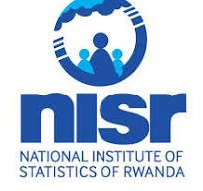

**REPUBULIKA Y’URWANDA**

IGIPIMO

CY’IHINDAGURIKA

RY’IBICIRO

(CPI)

UKWEZI KWA NYAKANGA 2025

IKIGO CY’IGIHUGU CY’IBARURISHAMIBARE MU RWANDA

**10 Kanama 2025**